**Шило Тодора (Szyłowa Theodora)**

20 января 1799 г – отпевание дочери Магдалены (НИАБ 1781-27-199, лист 127, №4/1799-у).

8 декабря 1799 г – крещение дочери Марии (НИАБ 1781-27-199, лист 129, №51/1799-р).

25 августа 1802 г – крещение дочери Евы (рождение 23.08.1802) (НИАБ 937-4-32, лист 7, №26/1802-р).

**НИАБ 1781-27-199:** Лист 127. **Метрическая запись №5/1799-у.**



Дедиловичский костел Наисвятейшего Сердца Иисуса. 20 января 1799 года. Метрическая запись об отпевании.

Szyłowna Magdalena – умершая, 2 года, дочь Stanisłai et Theodorae с деревни Шилы.

Linhart Hyacinthus – ксёндз.

**НИАБ 1781-27-199:** Лист 129. **Метрическая запись №51/1799-р.**



Дедиловичский костел Наисвятейшего Сердца Иисуса. 8 декабря 1799 года. Метрическая запись о крещении.

Szyłowna Maria – дочь крестьян с деревни Шилы.

Szyło Stanisłau – отец.

Szyłowa Theodora – мать.

Szyło Michaelis – крестный отец.

Szyłowa Justina – крестная мать.

Linhart Hyacinthus – ксёндз.

**НИАБ 937-4-32: Метрическая запись №26/1802-р.**

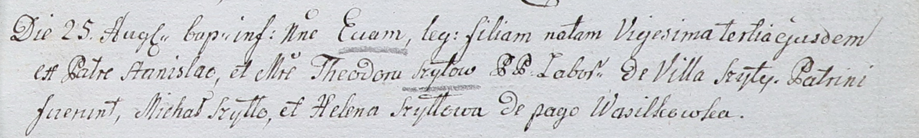

Дедиловичский костел Наисвятейшего Сердца Иисуса. 25 августа 1802 года. Метрическая запись о крещении.

Szyłowna Eva – дочь крестьян с деревни Шилы, родилась 23.08.1802.

Szyło Stanisław – отец.

Szyłowa Theodora – мать.

Szyłło Michał – крестный отец, с деревни Васильковка.

Szyłłowa Helena – крестная мать, с деревни Васильковка.

Linhart Hyacinthus – ксёндз.